**成都地铁二维码改造项目**

**ACC集成商工作说明**

**成都智元汇信息技术股份有限公司**

**2018年1月24日**

# 整体项目说明

乌鲁木齐地铁二维码改造项目，需对地铁ACC集成商进行改造，二维码过闸项目，乘客通过手机客户端在闸机上刷码验证实现快速过闸，生成进出站交易数据，并准实时上送ACC清分系统。

# 改造周期

整个乌鲁木齐地铁二维码改造项目，需要在2018年05月25日达到初验条件，实现至少每个站两进两出改造，整体软件系统需要在2018年05月19日前完成开发和内部测试。

# 工作范围

本次改造工作，硬件改造(闸机端盖改造以及二维码读头安装等)由单独的硬件改造单位实施，由各AFC集成商进行闸机终端软件程序升级、读写器TP升级、半自动售票机升级、SC升级、LCC升级等工作。

# 改造原则

## 二维码验码方式

本次改造，闸机终端需支持对两种二维码进行验证，即联机二维码和脱机二维码。

### 联机二维码验证方式

联机二维码指用户在请码时，手机与二维码平台网络连接正常，采用联机生码策略，使用对称密钥体系进行数据签名，终端验码时，调用终端PSAM卡进行密钥验证。

### 脱机二维码验证方式

脱机二维码指用户在请码时，手机与二维码平台网络连接异常，无法在线请码，使用非对称密钥签名，终端验码时，使用存储在终端工控机上的公钥进行验码。

# 业务架构

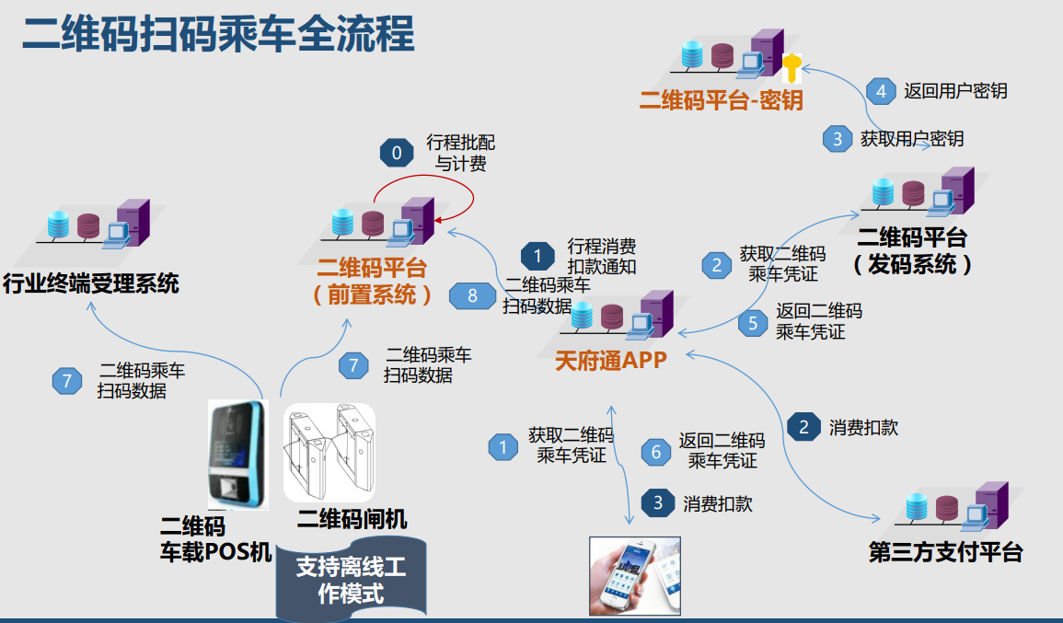

小码联城建设多元化支付平台和APP，闸机扫码后，将交易数据上传ACC,由ACC分发至多元化支付平台，由多元化支付平台完成行程匹配和费用计算，并提请APP端扣费。

闸机将交易数据，按照AFC规范定义，上传至SC、LC、ACC。SC、LC、ACC需对数据进行处理，满足运营需要。

# 具体改造内容

## 规范修订

根据业务需要，修订当前的乌鲁木齐地铁AFC标准。包括票种定义、ACC-LC，LC-SC、SC-SLE的通讯接口定义，交易数据定义等。

## 参数制定

制定相关参数，下发到前置服务器。

## 数据接收

ACC接收LC上传的二维码交易数据，并进行存储。

## 客流计算

ACC系统对二维码过闸乘客进行地铁相关客流指标的计算分析，与既有票卡客流指标进行区分和汇总。

## 收益计算

ACC系统对二维码业务地铁收益进行清分，与既有收益清分结果进行区分和汇总。

## 对账

ACC系统与小码联城建设的多元化支付平台就二维码交易进行对账，与LC就二维码交易进行对账。

## 数据回传接口设计和实现

根据AFC规范，设计并提供接口，由天府通前置服务器调用，回传已经完成行程匹配的完整OD数据，作为清分清算的数据。

## 时钟接口

为前置服务器提供时钟接口。

## 系统测试

ACC系统新增业务的系统测试，ACC系统与多元化支付平台的连接测试，数据接口测试，系统联调测试，客户验收测试，试点上线测试等。

## 上线部署

根据我司统一规划，进行正式上线部署。